ИНФОРМАЦИОННЫЙ БЮЛЛЕТЕНЬ
ТУРГЕНЕВСКОГО ГОРОДСКОГО ПОСЕЛЕНИЯ
АРДАТОВСКОГО МУНИЦИПАЛЬНОГО РАЙОНА
РЕСПУБЛИКИ МОРДОВИЯ

№ 18 13 мая 2024 года
Является официальным печатным
Изданием Тургеневского городского поселения
Ардатовского муниципального района
Республики Мордовия

АДМИНИСТРАЦИЯ
ТУРГЕНЕВСКОГО ГОРОДСКОГО ПОСЕЛЕНИЯ
АРДАТОВСКОГО МУНИЦИПАЛЬНОГО РАЙОНА
РЕСПУБЛИКА МОРДОВИЯ

ПОСТАНОВЛЕНИЕ

ОТ 13 МАЯ 2024 ГОДА №40
Р.П. ТУРГЕНЕВО

ОБ УСТАНОВЛЕНИИ ПУБЛИЧНОГО СЕРВИТУТА ДЛЯ ИСПОЛЬЗОВАНИЯ ЗЕМЕЛЬ И ЗЕМЕЛЬНЫХ УЧАСТКОВ В ЦЕЛЯХ ЭКСПЛУАТАЦИИ ЛИНЕЙНОГО ОБЪЕКТА СИСТЕМЫ ГАЗОСНАБЖЕНИЯ МЕСТНОГО ЗНАЧЕНИЯ «ГАЗОПРОВОД ВЫСОКОГО ДАВЛЕНИЯ ДО С.ЛЮБИМОВКА»

В соответствии главой V.7 Земельного кодекса Российской Федерации от 25 октября 2001 года №136-ФЗ, Федеральными законами от 03 августа 2018 года №342-ФЗ «О внесении изменений в Градостроительный кодекс Российской Федерации и отдельные законодательные акты Российской Федерации», от 06 октября 2003 года №131-ФЗ «Об общих принципах организации местного самоуправления в Российской Федерации», от 25 октября 2001 года №137-ФЗ «О введении в действие Земельного кодекса Российской Федерации», от 31 марта 1999 года № 69-ФЗ «О газоснабжении в Российской Федерации», руководствуясь Уставом Тургеневского городского поселения Ардатовского муниципального района Республики Мордовия, на основании ходатайства общества с ограниченной ответственностью «ИНВЕСТ-ТРЕЙДХАУС», администрация Тургеневского городского поселения, постановляет:

- Установить публичный сервитут на срок 49 лет для использования земель и земельных участков в целях эксплуатации линейного объекта системы газоснабжения местного значения «Газопровод высокого давления до с.Любимовка» (далее соответственно - публичный сервитут, инженерное сооружение), по перечню и в границах согласно приложениям №1 и №2; следующие сроки и график ремонтно-эксплуатационных работ по обслуживанию инженерного сооружения (при необходимости): ежегодно с 1 января по 31 декабря.
2. ООО «ИНВЕСТ-ТРЕЙДХАУС» руководствоваться постановлением Правительства РФ от 20 ноября 2000 года №878 «Об утверждении Правил охраны газораспределительных сетей».
3. Публичный сервитут считается установленным со дня внесения сведений о нем в Единый государственный реестр недвижимости.
4. Установить ограничения в использовании земельных участков, в отношении которых установлен публичный сервитут, в соответствии с Постановлением Правительства Российской Федерации «Об утверждении правил охраны газораспределительных сетей» от 20 ноября 2000 г. №878.
5. ООО «ИНВЕСТ-ТРЕЙДХАУС» привести земельные участки, указанные в приложении, в состояние, пригодное для их использования в соответствии с видом разрешенного использования, снести инженерное сооружение, размещенное на основании публичного сервитута, в срок, предусмотренный пунктом 8 статьи 39.50 Земельного кодекса Российской Федерации.
6. И.о.Заместителя Главы Администрации Тургеневского городского поселения Ардатовского муниципального района Республики Мордовия Максимовой Е.Я в течение 5 рабочих дней со дня принятия решения об установлении публичного сервитута осуществить мероприятия, в соответствии с пунктом 7 статьи 39.43 Земельного кодекса Российской Федерации.

Глава администрации
Тургеневского городского поселения И.В. Аверьянов

Приложение №1
к постановлению администрации
Тургеневского городского поселения Ардатовского района Республики Мордовия
от «13» мая 2024 г. № 40

Перечень
земель и земельных участков, в отношении которых устанавливается
публичный сервитут и его границы

Кадастровый номер земельного участка | Адрес или иное описание местоположения земельного участка
13:01:0223001 | Республика Мордовия, Ардатовский район, Тургеневское г.п.
13:01:0223001:49 | Республика Мордовия, Ардатовский район, п/ст. Ардатов
13:01:0223001:7 | Республика Мордовия, Ардатовский район

Приложение №2
к постановлению администрации
Тургеневского городского поселения Ардатовского района Республики Мордовия
от «13» мая 2024 г. № 40

ОПИСАНИЕ МЕСТОПОЛОЖЕНИЯ ГРАНИЦ
публичный сервитут в отношении земель и земельных участков в целях эксплуатации линейного объекта системы газоснабжения местного значения «Газопровод высокого давления до с.Любимовка»
(наименование объекта, местоположение границ которого описано)
Сведения об объекте
№ п/п | Характеристики объекта | Описание характеристик

1 | 2 | 3
1 | Местоположение объекта | Республика Мордовия, м.р-н Ардатовский, г.п. Тургеневское
2 | Площадь объекта ± величина погрешности определения площади (Р ± ΔР) | 1449±13 кв.м
3 | Иные характеристики объекта | публичный сервитут в отношении земель и земельных участков в целях эксплуатации линейного объекта системы газоснабжения местного значения «Газопровод высокого давления до с.Любимовка» сроком на 49 лет в пользу ООО "ИНВЕСТ-ТРЕЙДХАУС" (ИНН: 7716799274, ОГРН: 1157746640270)

1. Система координат МСК-13, зона 1
2. Сведения о характерных точках границ объекта
Обозначение характерных точек границ | Координаты, м |  | Метод определения координат характерной точки | Средняя квадратическая погрешность положения характерной точки (М_{t}), м | Описание обозначения точки на местности (при наличии)
Обозначение характерных точек границ | Х | Y | Метод определения координат характерной точки |  | Описание обозначения точки на местности (при наличии)

1 | 2 | 3 | 4 | 5 | 6
1 | 455854,09 | 1358095,33 | Метод спутниковых геодезических измерений (определений) | 0,10 | —
2 | 455847,37 | 1358098,33 | Метод спутниковых геодезических измерений (определений) | 0,10 | —
3 | 455925,98 | 1358263,73 | Метод спутниковых геодезических измерений (определений) | 0,10 | —
4 | 455932,87 | 1358278,22 | Метод спутниковых геодезических измерений (определений) | 0,10 | —
5 | 455928,40 | 1358280,48 | Метод спутниковых геодезических измерений (определений) | 0,10 | —
6 | 455921,46 | 1358265,88 | Метод спутниковых геодезических измерений (определений) | 0,10 | —
7 | 455842,79 | 1358100,37 | Метод спутниковых геодезических измерений (определений) | 0,10 | —
8 | 455834,84 | 1358103,91 | Метод спутниковых геодезических измерений (определений) | 0,10 | —
9 | 455825,98 | 1358084,62 | Метод спутниковых геодезических измерений (определений) | 0,10 | —
10 | 455844,87 | 1358075,60 | Метод спутниковых геодезических измерений (определений) | 0,10 | —
1 | 455854,09 | 1358095,33 | Метод спутниковых геодезических измерений (определений) | 0,10 | —

3. Сведения о характерных точках части (частей) границы объекта
Обозначение характерных точек части границы | Координаты, м |  | Метод определения координат характерной точки | Средняя квадратическая погрешность положения характерной точки (М_{t}), м | Описание обозначения точки на местности (при наличии)
Обозначение характерных точек части границы | Х | Y | Метод определения координат характерной точки |  | Описание обозначения точки на местности (при наличии)

1 | 2 | 3 | 4 | 5 | 6
Часть № —
— | — | — | — | — | —

1. Система координат —
2. Сведения о характерных точках границ объекта
Обозначение характерных точек границ | Существующие координаты, м |  | Измененные (уточненные) координаты, м |  | Метод определения координат характерной точки | Средняя квадратическая погрешность положения характерной точки (М_{t}), м | Описание обозначения точки на местности (при наличии)
Обозначение характерных точек границ | Х | Y | Х | Y | Метод определения координат характерной точки |  | Описание обозначения точки на местности (при наличии)

1 | 2 | 3 | 4 | 5 | 6 | 7 | 8
— | — | — | — | — | — | — | —

3. Сведения о характерных точках части (частей) границы объекта
Часть № —
Обозначение характерных точек границ | Существующие координаты, м |  | Измененные (уточненные) координаты, м |  | Метод определения координат характерной точки | Средняя квадратическая погрешность положения характерной точки (М_{t}), м | Описание обозначения точки на местности (при наличии)
Обозначение характерных точек границ | Х | Y | Х | Y | Метод определения координат характерной точки |  | Описание обозначения точки на местности (при наличии)

1 | 2 | 3 | 4 | 5 | 6 | 7 | 8
— | — | — | — | — | — | — | —

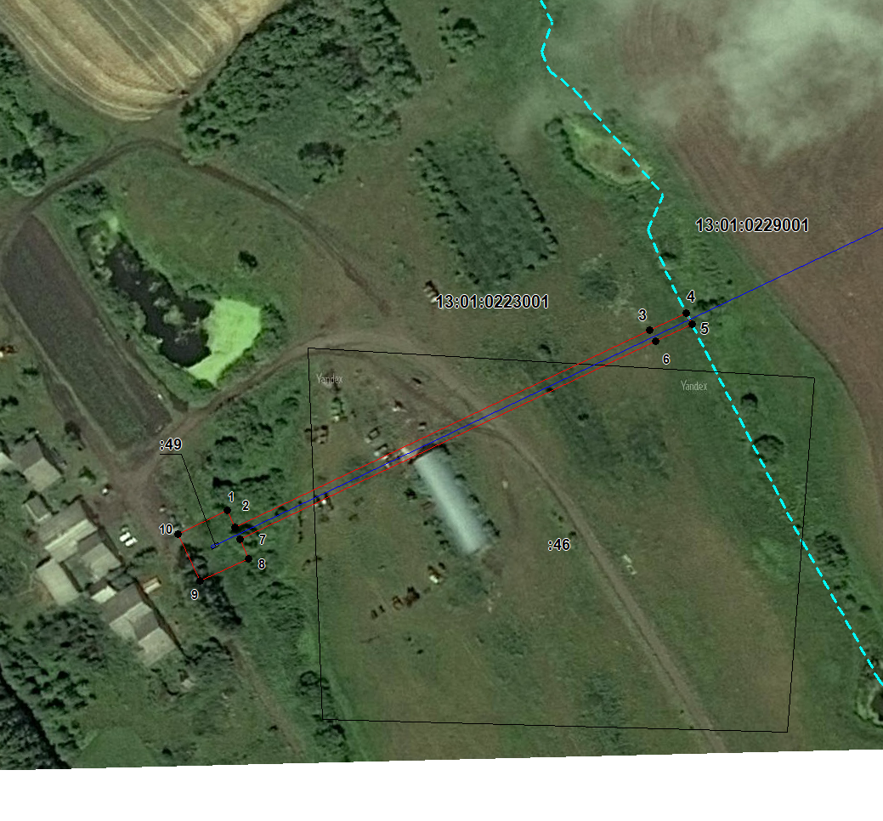
Масштаб 1: 2000
Используемые условные знаки и обозначения:

 | – граница публичного сервитута,
 | – газопровод,
 | – границы земельных участков,
 | – границы кадастровых кварталов,
 | – установленные границы административно-территориальных образований,
 | – границы населенных пунктов,
• | – характерная точка публичного сервитута.

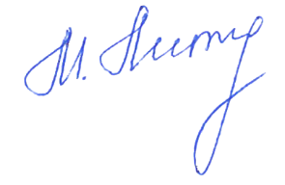
Подпись _________________ Петрова М. Г. Дата 7 апреля 2024 г.
Место для оттиска печати (при наличии) лица, составившего описание местоположения границ объекта

Информационный бюллетень Тургеневского городского поселения Ардатовского муниципального района Республики Мордовия № 18 от 13 мая 2024 года
Учредитель: Совет депутатов Тургеневского городского поселения
Ардатовского муниципального района Республики Мордовия
Тираж: 10 экз

